BRAMBOROVÝ TATARÁK
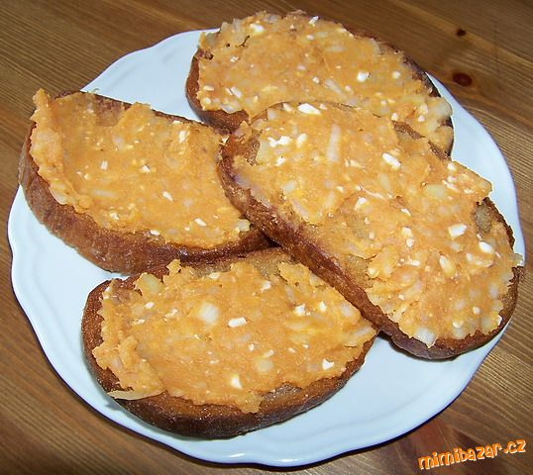
POTŘEBNÉ PŘÍSADY
nastrouhané uvařené brambory,kečup,worchester,1 cibule,2 stroužky česneku,sůl,oliváč,1 vajíčko.
POSTUP PŘÍPRAVY
cibulku a vajíčko nakrájíme na jemno,rozmačkáme česnek,promícháme s bramborama,dochutíme worchestrem,kečupem,solí a nakonec přidáme lžíci oliváče.
mažeme na topinky.
chutnalo i dětem.:-)
dobrou chuť

